Priopćenje za medije o EHI-ju 2016.

Nova kardiološka studija EU-a:
Njega srca u Hrvatskoj nema se čime pohvaliti!
Velike nejednakosti u upotrebi osnovnih lijekova za bolesti srca u različitim državama
Uvjeti njege srca u Hrvatskoj, koja se nalazi na 27. mjestu od 30 država uključenih u studiju, svakako bi se trebali popraviti, tvrdi Europski indeks njege srca (EHI) za 2016. godinu objavljen danas u Bruxellesu. Indeks uspoređuje njegu srca u 30 europskih država na čijem je vrhu Francuska, a slijede Norveška i Švedska. Njega srca napreduje u gotovo svakoj državi, no nesrazmjeri diljem Europe prijete izjednačavanju mogućnosti u zdravstvu. Jednaka dostupnost osnovnih lijekova za bolesti srca spasila bi desetke tisuća života.
„Kada je u pitanju njega srca, Hrvatska dijeli problematičan obrazac s mnogim europskim državama“, kaže dr. Beatriz Cebolla, direktorica EHI-ja. Problem nezdravog načina života prisutan je u općoj populaciji uz visoku konzumaciju alkohola, iznenađujuće nisku konzumaciju povrća i voća te visok krvni tlak. Nedostaje i koordinirana struktura kardiološke njege. Navedene pojave zajedno uzrokuju visoku razinu smrtnosti zbog srčanih bolesti.“
Profesor Arne Björnberg, predsjednik tvrtke HCP, objasnio nam je širu sliku: „Kada je u pitanju kardiološka njega, postoji značajan nesrazmjer između europskih smjernica o tome kako liječiti pacijente i kako se kardiološka njega zapravo provodi. Implementacija osnovnih, jeftinih lijekova za srčane bolesti čini se nesređena i ne odražava stvarne potrebe Europljana. Sustavnija primjena terapijskih lijekova kao što su statini i klopidogrel spasila bi tisuće života!”
„Očito postoji veza između visoke potrošnje i dobrih rezultata. Bogate države mogu si priuštiti prijam pacijenata na bolničko liječenje uz slabije pokazatelje bolesti, čime se može spriječiti pogoršanje stanja“, dodaje profesor Björnberg. „Međutim, mnogo se može postići i uz male proračune ako se poslože prioriteti.“
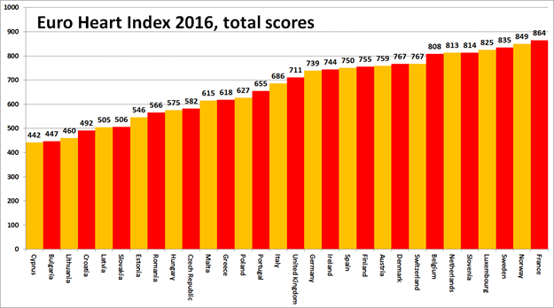
O EHI-ju
Europski indeks njege srca donosi poredak sustava kardiovaskularnih zdravstvenih sustava u 30 država u četiri ključna područja: prevencija, zahvati, pristup njezi i ishodi, mjereno na 31 pokazatelja. Indeks je izrađen na temelju javno dostupne statistike i neovisnog istraživanja. EHI provodi tvrtka Health Consumer Powerhouse Ltd, koja je analizirala učinak europskih zdravstvenih sustava u približno 50 indeksa objavljenih od 2004. godine. Svi indeksi tvrtke HCP zauzimaju stav potrošača. Provođenje EHI-ja za 2016. godinu podržala je tvrtka Amgen Europe GmbH omogućujući neograničena bespovratna sredstva.
Cjelovito izvješće EHI s objašnjenim podacima i metodologijom, matricama i priopćenjima za medije dostupno je svima na: www.healthpowerhouse.com/publications/euro-heart-index-2016/
Za dodatne informacije obratite se:
direktorici projekta EHI: dr. Beatriz Cebolla (beatriz.cebolla@healthpowerhouse.com),
+49 152 2371 9856
Predsjedniku tvrtke HCP Ltd: profesoru Arneu Bjornbergu (arne.bjornberg@healthpowerhouse.com),
+46 705 848451

(c) HCP Ltd. 2016

